Atelier 4 – Redéfinition de méthodes pour un Simple Adapter

On a vu à l'annexe 5 comment créer un SimpleAdapter pour remplir un ListView ou un Spinner.
On avait réussi à lier des adresses de Drawables à ce SimpleAdapter en y passant simplement cette adresse comme élément d'une paire de la Hashtable reliée au SimpleAdapter.
Ce n'est plus le cas dans notre tp; on peut "convertir" notre liste de Chansons en une liste de Hashtables mais on a un uri pour récupérer les images ce que le SimpleAdapter ne peut adapter de base dans un ImageView
Solution :
On doit redéfinir des méthodes utilisées à l'interne du SimpleAdapter en se faisant notre propre sous-classe de SimpleAdapter:
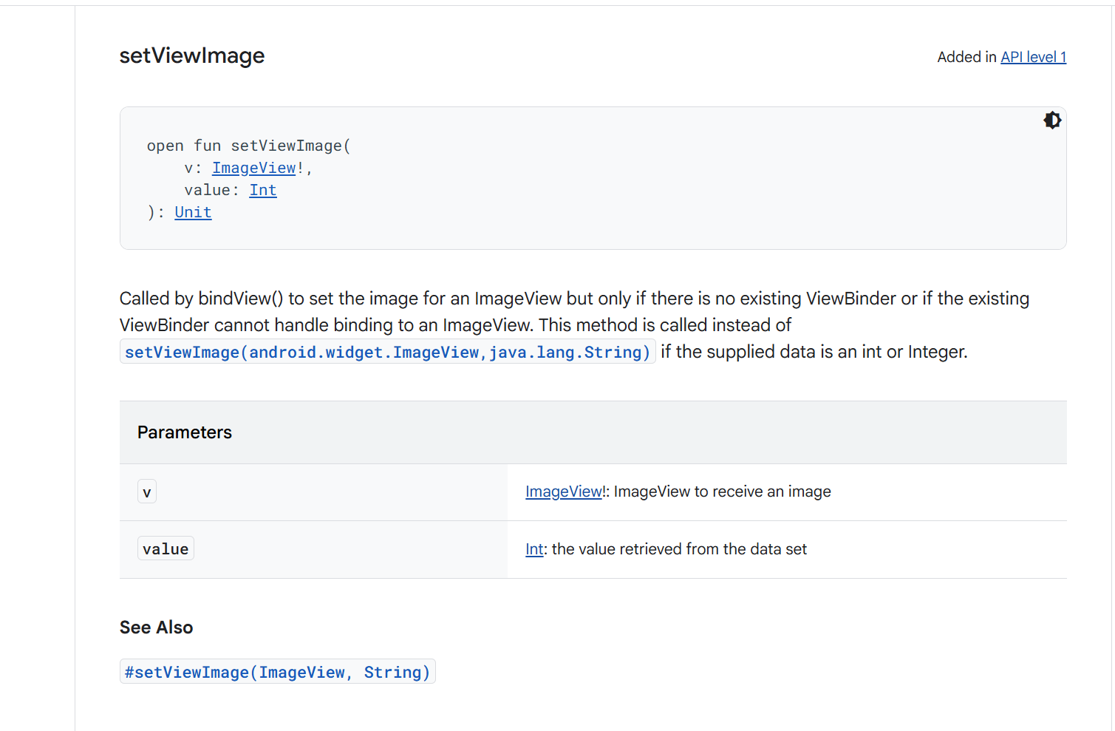

Méthode à redéfinir ( entre autres )
https://developer.android.com/reference/kotlin/android/widget/SimpleAdapter#setviewimage

Librairie Glide : un Framework permettant de charger des images et autres médias dans un appareil Android. La librairie gère le décodage, le téléchargement et la cache.
https://github.com/bumptech/glide
https://bumptech.github.io/glide/
Comme à l'habitude, on doit ajouter une dépendance dans le fichier build.gradle. ( parenthèse / guillemets plutôt qu’apostrophes )

